ПАМЯТКА ДЛЯ ДЕТЕЙ И РОДИТЕЛЕЙ ПО СОБЛЮДЕНИЮ ПРАВИЛ БЕЗОПАСНОГО ПОВЕДЕНИЯ ПРИ ОБНАРУЖЕНИИ ПОДОЗРИТЕЛЬНЫХ И ВЗРЫВООПАСНЫХ ПРЕДМЕТОВ
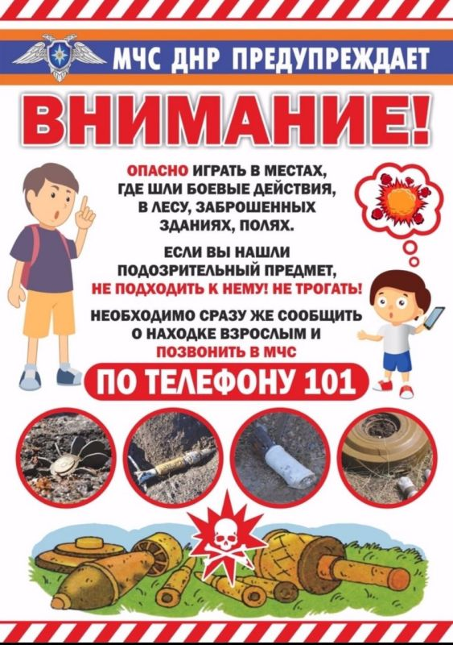

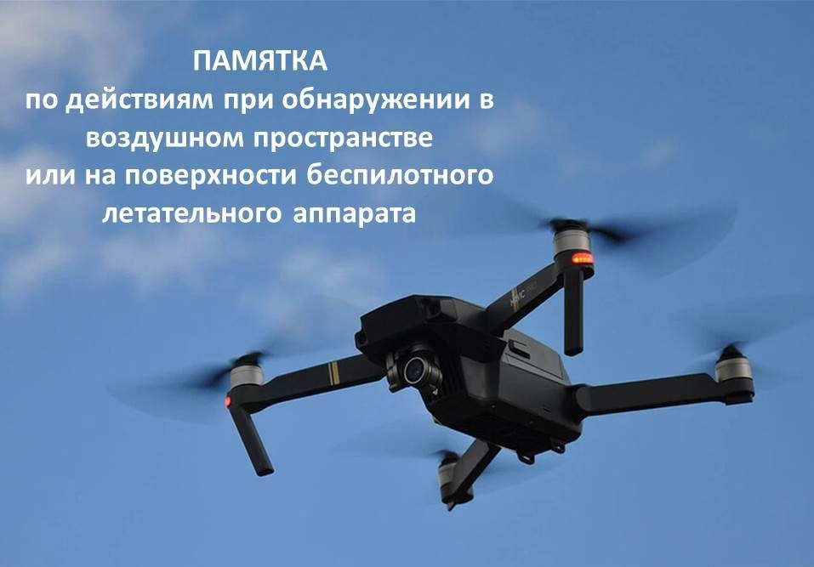ПАМЯТКА ДЛЯ ДЕТЕЙ И РОДИТЕЛЕЙ ПО СОБЛЮДЕНИЮ ПРАВИЛ БЕЗОПАСНОГО ПОВЕДЕНИЯ ПРИ ОБНАРУЖЕНИИ ПОДОЗРИТЕЛЬНЫХ И ВЗРЫВООПАСНЫХ ПРЕДМЕТОВ
Уважаемые родители! В преддверии летних каникул тема безопасности детей актуальна, как никогда. Хотим Вас призвать провести профилактические беседы с детьми.
Правила поведения при обнаружении подозрительных взрывоопасных предметов: Немедленно сообщите о находке в дежурную часть полиции, представителю администрации или сотрудникам МЧС.
При этом желательно представиться и сообщить: время, место, обстоятельства обнаружения подозрительного (взрывоопасного) предмета, его внешние признаки, наличие и количество людей на месте обнаружения.
Ходите по знакомым, безопасным дорогам, держитесь подальше от обочин.
Сообщайте родителям о том, где Вы находитесь, когда их нет рядом.
В случае визуального обнаружения беспилотного летательного аппарата («квадрокоптер», «дрон», далее по тексту — БПЛА) в воздушном пространстве либо на земле убедительная просьба сообщать об этом любыми доступными средствами по телефону «112» или в дежурные службы территориальных подразделений МВД и ФСБ России по Чувашской Республике .
В сообщении необходимо указать:
— место и время обнаружения БПЛА, какие объекты расположены в районе его нахождения (многоэтажные дома, школы, сады, магазины и т.п.);
— описание типа (квадрокоптерный или самолетный) и направление полета БПЛА (по возможности);
— наличие или отсутствие на БПЛА средств поражения, фото- и видеосъемки, прикрепленных грузов (при наличии визуальных возможностей);
— при наличии визуальных данных о лице, предположительно управляющем БПЛА (пилоте, операторе), сведения о его месторасположении, внешнем описании, используемом автотранспорте;
— данные о себе: фамилию, имя, отчество, контактный телефон для связи;
— иная информация, имеющая значение для принятия решения
о пресечении нахождения БПЛА в воздушном пространстве.
После передачи информации необходимо:
— находиться на связи по указанному в своем сообщении телефону;
— по возможности, с безопасного расстояния сохранять визуальный контакт с БПЛА, не пытаясь приблизиться к нему (его пилоту, оператору), в том числе при снижении или приземлении БПЛА;
— при наличии мобильных средств фото- или видеосъемки и визуальных возможностей, зафиксировать нахождение БПЛА в воздушном пространстве, нахождение предполагаемого оператора (пилота), для последующей передачи в правоохранительные органы.
В случае получения от дежурных служб ГУ МВД России и УФСБ России по Чувашской Республике дополнительных указаний (рекомендаций) действовать в соответствии с ними.

